母猪平时喂什么饲料，母猪饲料营养配方大全
养殖母猪的饲料科学而营养健康，自已配制的母猪饲料具适应性强、生长较快、产仔多、耐粗饲、杂交效果好等特点，每个阶段的母猪状况各有不同，以下为大家介绍母猪自配料的喂养方法，仅供参考：
母猪饲料自配料​
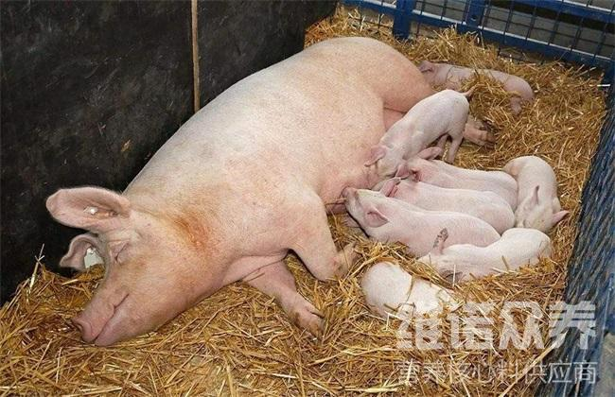
一、母猪饲料自配料：
一、后备母猪饲料自配料（3月龄-初配）：
1、玉米60%、小麦22%、豆粕17.7%、维诺母猪多维0.1%，维诺霉清多矿0.1%，维诺复合益生菌0.1%。
二、妊娠母猪前期饲料自配料（怀孕10天-77天即第11周）：
2、玉米39.7%、麦子30%、麦麸21%、豆粕9%、维诺母猪多维0.1%，维诺霉清多矿0.1%，维诺复合益生菌0.1%。
三、妊娠母猪后期饲料自配料（怀孕77-107天即产前一周）：
1、玉米65.7%、米糠16%、豆粕17%、牲命1号1%、维诺母猪多维0.1%，维诺霉清多矿0.1%，维诺复合益生菌0.1%。
养殖户自己配制母猪饲料，不仅营养丰富均衡，还能够有效降低饲养成本，提高经济效益，添加母猪多维补充多种营养维生素，促进生长，抗应激，提高免疫力，采食多、奶水好，有利于提高母猪整体生产性能。

